МИНИСТЕРСТВО ОБРАЗОВАНИЯ РЕСПУБЛИКИ БЕЛАРУСЬ
БЕЛОРУССКИЙ НАЦИОНАЛЬНЫЙ ТЕХНИЧЕСКИЙ УНИВЕРСИТЕТ
Факультет информационных технологий и робототехники
Кафедра «Программное обеспечение информационных
систем и технологий»

ОТЧЕТ
по лабораторной работе № 3
«Работа с объектом DataSet» (вариант 12)
по учебной дисциплине «Базы данных»

Выполнил:
студент учебной группы 10701323 М.А. Мелькович
02.03.2026
Проверил:
преподаватель кафедры «ПОИСиТ» Е.В. Гапанович

Минск 2026
Лабораторная работа №3 Работа с объектом DataSet

Цель: получить практические навыки манипулирования строками таблиц объекта DataSet.

Задание:

- Разработать форму (WindowsForms) для отображения одной из таблиц базы данных (из индивидуального задания).
- Прочитать одну из таблиц базы данных в объект DataSet и отобразить данные таблицы в форме.
- Создать вручную в DataSet таблицу , внести в нее программно 2-3 записи и отобразить таблицу в форме.
- Создать в форме элементы для внесения данных в прочитанную из базы данных таблицу, находящуюся в DataSet.
- Внести в прочитанную из базы данных таблицу, 2- 3 записи и сохранить изменения в базе данных.
- Заново прочитать таблицу из базы данных и убедиться в том, что внесенные данные сохранились.

Ход работы:

Были созданы классы Client, DbManager, ClientController, MainApp, ClientRepository. Client для представления модели клиента. ClientRepository необходим для хранения данных локально. DbManager содержит методы для подключения к базе через JDBC, выполнения SQL-запросов. ClientController - класс отвечающий за визуализацию взаимодействие с интерфейсом. MainApp – для запуска самого приложения.

Чтение данных и вывод в список отображено на рисунке 1.

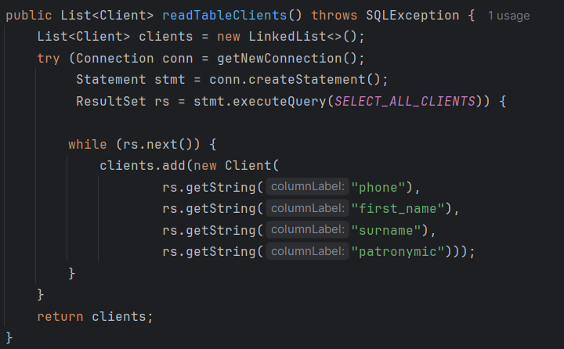

Рисунок 1 – Чтение и вывод данных

Сохранение данных показано на рисунке 2.

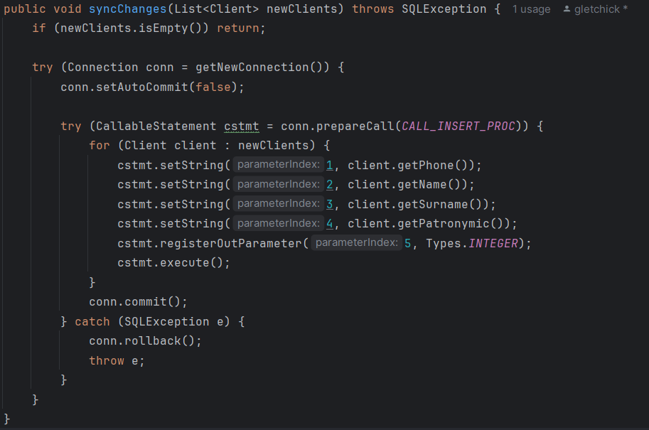

Рисунок 2 – Обновление записей в БД

В приложении созданы поля для ввода и отображения данных и кнопку для вызова хранимой процедуры записи данных в базу данных. Реализация представлена на рисунке 3.

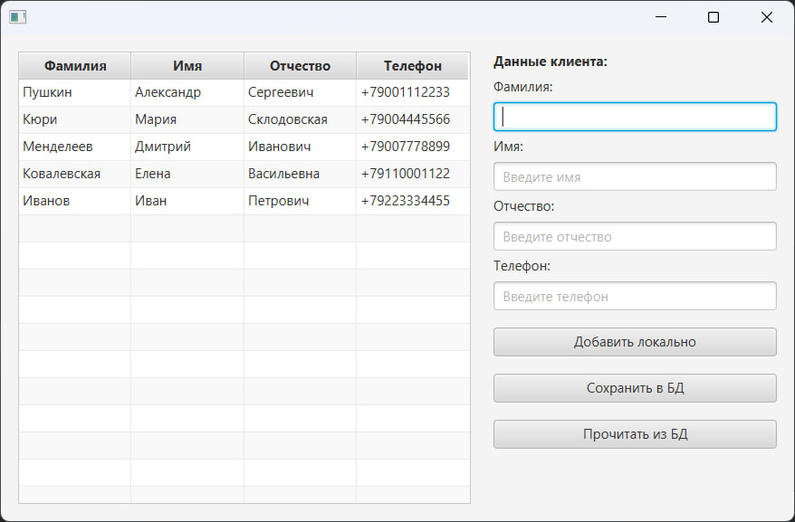

Рисунок 3 - Поля для ввода и отображения данных и
кнопка для вызова хранимой процедуры

Код программы:

package org.matv.db;
import lombok.AllArgsConstructor;
import lombok.Data;
@Data
@AllArgsConstructor
public class Client {
private String phone;
private String name;
private String surname;
private String patronymic;
}
package org.matv.db;
import org.yaml.snakeyaml.Yaml;
import java.io.InputStream;
import java.sql.*;
import java.util.LinkedList;
import java.util.List;
import java.util.Map;
public class DbManager {
private static Map<String, Object> config;
static {
Yaml yaml = new Yaml();
try (InputStream in = DbManager.class
.getClassLoader()
.getResourceAsStream("properties.yml")) {
config = yaml.load(in);
} catch (Exception e) {
e.printStackTrace();
}
}
private final static String SELECT_ALL_CLIENTS = "SELECT phone, first_name, surname, patronymic FROM clients";
private final static String CALL_INSERT_PROC = "CALL insert_client_proc(?, ?, ?, ?, ?)";
private Connection getNewConnection() throws SQLException {
Map<String, String> dbSettings = (Map<String, String>) config.get("db");
return DriverManager.getConnection(
dbSettings.get("url"),
dbSettings.get("username"),
dbSettings.get("password")
);
}
public List<Client> readTableClients() throws SQLException {
List<Client> clients = new LinkedList<>();
try (Connection conn = getNewConnection();
Statement stmt = conn.createStatement();
ResultSet rs = stmt.executeQuery(SELECT_ALL_CLIENTS)) {
while (rs.next()) {
clients.add(new Client(
rs.getString("phone"),
rs.getString("first_name"),
rs.getString("surname"),
rs.getString("patronymic")));
}
}
return clients;
}
public void syncChanges(List<Client> newClients) throws SQLException {
if (newClients.isEmpty()) return;
try (Connection conn = getNewConnection()) {
conn.setAutoCommit(false);
try (CallableStatement cstmt = conn.prepareCall(CALL_INSERT_PROC)) {
for (Client client : newClients) {
cstmt.setString(1, client.getPhone());
cstmt.setString(2, client.getName());
cstmt.setString(3, client.getSurname());
cstmt.setString(4, client.getPatronymic());
cstmt.registerOutParameter(5, Types.INTEGER);
cstmt.execute();
}
conn.commit();
} catch (SQLException e) {
conn.rollback();
throw e;
}
}
}
}
package org.matv.db;
import javafx.collections.FXCollections;
import javafx.collections.ObservableList;
import lombok.Getter;
import java.sql.SQLException;
public class Repository {
private final DbManager dbManager = new DbManager();
@Getter
private final ObservableList<Client> allClients = FXCollections.observableArrayList();
private final ObservableList<Client> newClients = FXCollections.observableArrayList();
public void loadFromDb() throws SQLException {
allClients.setAll(dbManager.readTableClients());
newClients.clear();
}
public void addLocally(Client client) {
allClients.add(client);
newClients.add(client);
}
public void saveChanges() throws SQLException {
if (!newClients.isEmpty()) {
dbManager.syncChanges(newClients);
newClients.clear();
}
}
}
package org.matv.ui;
import javafx.fxml.FXML;
import javafx.scene.control.Alert;
import javafx.scene.control.TableColumn;
import javafx.scene.control.TableView;
import javafx.scene.control.TextField;
import javafx.scene.control.cell.PropertyValueFactory;
import org.matv.db.Client;
import org.matv.db.Repository;
import java.sql.SQLException;
public class ClientController {
@FXML private TableView<Client> clientTable;
@FXML private TableColumn<Client, String> colSurname, colName, colPatronymic, colPhone;
@FXML private TextField txtSurname, txtName, txtPatronymic, txtPhone;
private final Repository repository = new Repository();
@FXML
public void initialize() {
colSurname.setCellValueFactory(new PropertyValueFactory<>("surname"));
colName.setCellValueFactory(new PropertyValueFactory<>("name"));
colPatronymic.setCellValueFactory(new PropertyValueFactory<>("patronymic"));
colPhone.setCellValueFactory(new PropertyValueFactory<>("phone"));
clientTable.setItems(repository.getAllClients());
}
@FXML
private void handleAddLocal() {
Client c = new Client(txtPhone.getText(), txtName.getText(), txtSurname.getText(), txtPatronymic.getText());
repository.addLocally(c);
txtPhone.clear(); txtName.clear(); txtSurname.clear(); txtPatronymic.clear();
showInfo("Локальное добавление", "Запись добавлена в память. Не забудьте сохранить в БД!");
}
@FXML
private void handleSaveToDb() {
try {
repository.saveChanges();
showInfo("Успех", "Данные сохранены в БД");
} catch (SQLException e) {
showError("Ошибка", e.getMessage());
}
}
@FXML
private void handleRefresh() {
try {
repository.loadFromDb();
} catch (SQLException e) {
showError("Ошибка", e.getMessage());
}
}
private void showInfo(String title, String content) {
Alert alert = new Alert(Alert.AlertType.INFORMATION);
alert.setTitle(title);
alert.setHeaderText(null);
alert.setContentText(content);
alert.showAndWait();
}
private void showError(String title, String content) {
Alert alert = new Alert(Alert.AlertType.ERROR);
alert.setTitle(title);
alert.setContentText(content);
alert.showAndWait();
}
}

Вывод: получил практические навыки создания и использования таблиц в объекте DataSet.

